Γ Γυμνασίου

Photocopie 5

L’expression de l’heure

**Exercice 1 : Quelle heure est-il ?**

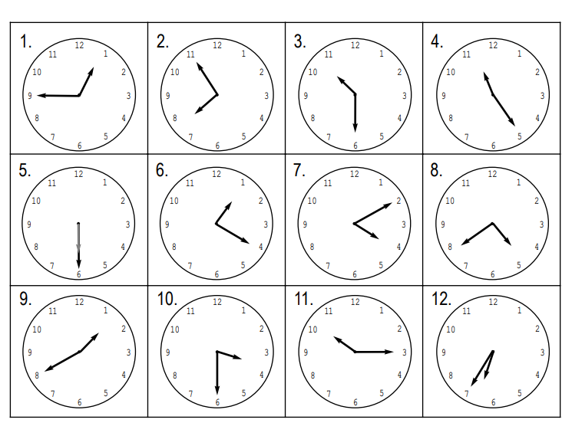

1.

2.

3.

4.

5.

6.

7.

8.

9.

10.

11.

12.

**Exercice 2 : Trouvez la question.**

1. Le film passe à 9 heures.
2. Elle est libre à sept heures.
3. Il est neuf heures moins le quart.
4. Le médecin reçoit ses clients de 9 heures à midi.
5. Il est minuit.

**Exercice 3 : Complète les phrases avec des moments de la journée suivants**

*Le matin, l’après-midi, le soir, à midi, à minuit, du matin, de l’après-midi, du soir*

1. __________________, je me lève à 7 heures.
2. 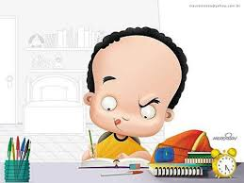 Je fais mes devoirs ______________________.
3. 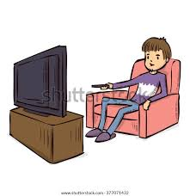 ___________________, je regarde la télé.
4. 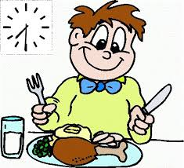 Il dîne à sept heures et demie _________________.
5. 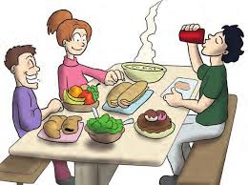 Nous déjeunons à la cantine ___________________.
6.  Je prends le bus scolaire à huit heures moins vingt _____________
7. 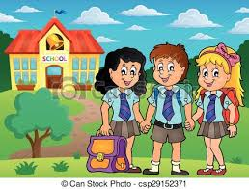 Les élèves terminent les cours à quatre heures et demie ____________________.
8. 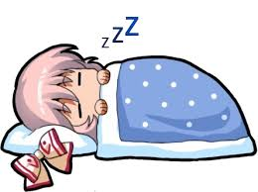 ____________________, je dors.